Министерство науки и высшего образования Российской Федерации
ФГАОУ ВО «Уральский федеральный университет
имени первого Президента России Б.Н. Ельцина»
Институт новых материалов и технологий
Кафедра «Теплофизика и информатика в металлургии»

Использование конвейера данных реального времени
с Kafka

ОТЧЕТ
по практической работе № 3
по дисциплине «Основы методологии Development Operation»

Направление 09.03.02 «Информационные системы и технологии» (уровень бакалавриата)
Образовательная программа
09.03.02/33.02 «Информационные системы и технологии» (СУОС)

Студент
группы НМТ-423901 Е.В. Ромашко

Преподаватель:
профессор, д.т.н. В.В. Лавров

Екатеринбург
2025
СОДЕРЖАНИЕ

Практическая работа «Использование конвейера данных реального времени с Kafka» 3
1.1 Цель работы 3
Научиться настраивать и запускать Apache Kafka, создать веб-приложение с обменом данными через Kafka, реализовать отправку и получение сообщений в ASP.NET Core, подключить базу данных MariaDB и работать с несколькими контейнерами в Docker Compose. 3
1.2 Ход проведения работы 3
1.2.1 Размещение приложения в системе контроля версий GitHub 3
1.2.2 Сборка образов 3
1.2.3 Демонстрация работы приложения брокером сообщений Kafka 4
1.2.4 Настройка миграции базы данных в MariaDB 5
1.2.5 Установка программы HeidiSQL для сопровождения базы данных в СУБД MariaDB 5
1.3 Выводы 5
Приложение А Листинг программного кода приложения «Калькулятор» (контроллер) 7
Приложение Б Листинг программного кода приложения «Калькулятор» (KafkaConsumerService.cs) 9
Приложение В Листинг программного кода приложения «Калькулятор» (appsettings.json) 11
Приложение Г Листинг программного кода приложения «Калькулятор» (appsettings.Development.json) 12
Приложение Д Листинг программного кода приложения «Калькулятор» (Program.cs) 13

Практическая работа «Использование конвейера данных реального времени с Kafka»

1.1 Цель работы
Научиться настраивать и запускать Apache Kafka, создать веб-приложение с обменом данными через Kafka, реализовать отправку и получение сообщений в ASP.NET Core, подключить базу данных MariaDB и работать с несколькими контейнерами в Docker Compose.

1.2 Ход проведения работы

1.2.1 Размещение приложения в системе контроля версий GitHub
Создана новая ветка Kafka, в которой будут размещены коммиты и новая версия приложения (Рисунок 1).

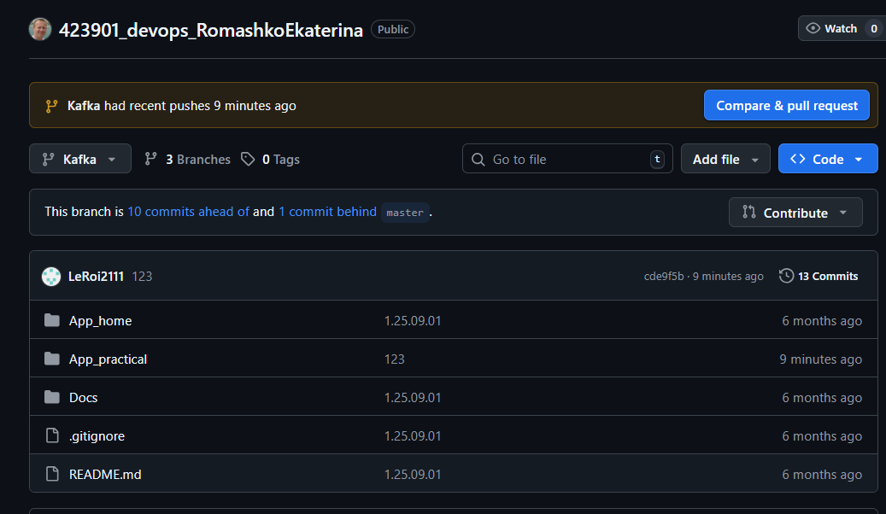
Рисунок 1 - Ветка Kafka в GitHub

1.2.2 Сборка образов
Была выполнена команда docker compose up -d, которая в собрала Docker-образы и запустила все сервисы, описанные в конфигурации, включая Apache Kafka, Zookeeper, MariaDB и веб-приложение (Рисунок 2).

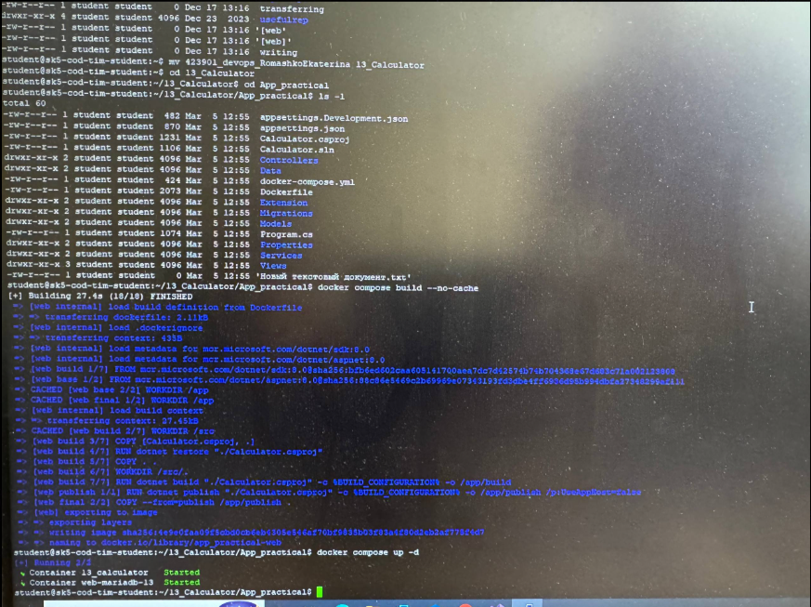
Рисунок 2 - Результат выполнения команды docker compose up -d

1.2.3 Демонстрация работы приложения брокером сообщений Kafka
Продемонстрирована работа брокера сообщений Kafka через веб-интерфейс, где успешно обработаны тестовые сообщения с математическими операциями в топике "13_Calculator", подтвердив корректную маршрутизацию (Рисунок 3).

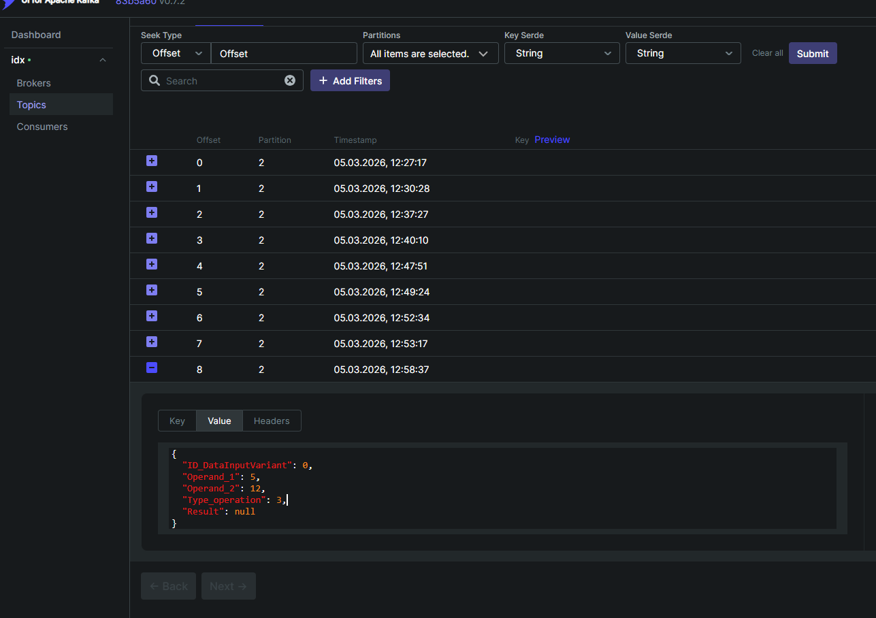
Рисунок 3 - Математические операции в топике

1.2.4 Настройка миграции базы данных в MariaDB
Подключение к базе данных настраивается через строку подключения в appsettings.json, которая указывает на контейнер MariaDB с hostname "mariadb", базу данных "13_Calculator" и учетные данные root/password (Рисунок 4).

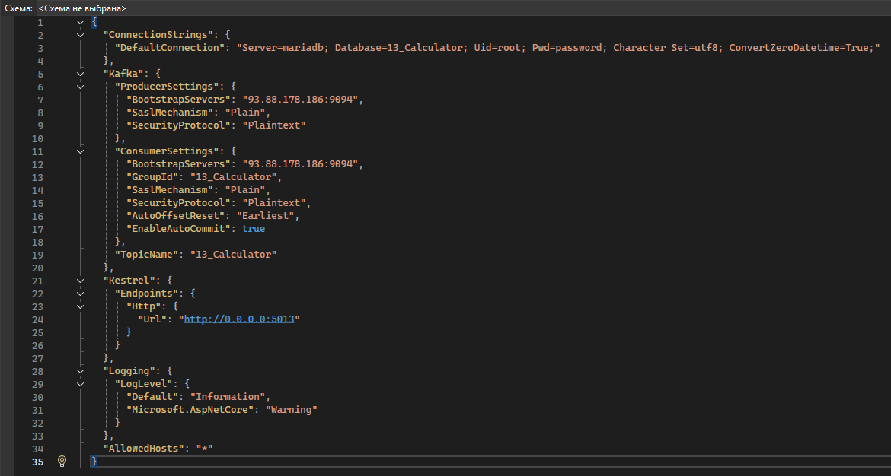
Рисунок 4 - Часть листинга appsettings.json

1.2.5 Установка программы HeidiSQL для сопровождения базы данных в СУБД MariaDB
Для сопровождения базы данных в СУБД MariaDB была установлена программа HeidiSQL. После установки программы на рабочем компьютере был создан новый сеанс подключения к базе данных. База данных с результатом расчета представлена на рисунке 5.

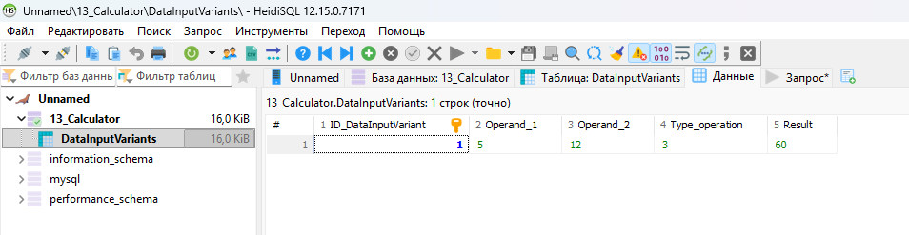
Рисунок 5 - Таблица данных 13_Calculator

1.3 Выводы
В проект был подключен пакет Confluent.Kafka, реализованы продюсер сообщений (KafkaProducerService) для отправки данных в топик Kafka и консьюмер (KafkaConsumerService) для обработки сообщений с последующим сохранением результатов в базе данных MariaDB. Настроена конфигурация многоконтейнерного приложения в Docker Compose, выполнена сборка и запуск контейнеров на удаленном сервере. Приложение протестировано на порту 5013, подтверждена корректная работа системы: данные передаются через Kafka, обрабатываются консьюмером и сохраняются в базе данных 13_Calculator. Получены практические навыки настройки Kafka, разработки продюсеров и консьюмеров в ASP.NET Core, интеграции с MariaDB и работы с Docker Compose.

Приложение А Листинг программного кода приложения «Калькулятор» (контроллер)

using using Calculator.Data;

using Calculator.Data;

using Calculator.Models;

using Calculator.Models;

using Calculator.Services;

using Confluent.Kafka;

using Microsoft.AspNetCore.Mvc;

using System.Diagnostics;

using System.Text.Json;

namespace Calculator.Controllers

{

public class CalculatorController : Controller

{

private CalculatorContext _context;

private readonly KafkaProducerService<Null, string> _producer;

public CalculatorController(CalculatorContext context, KafkaProducerService<Null, string> producer)

{

_context = context;

_producer = producer;

}

[HttpGet]

public IActionResult Index()

{

return View();

}

[HttpPost]

[ValidateAntiForgeryToken]

public async Task<IActionResult> Index(double number1, double number2, Operation operation)

{

double result = 0;

var dataInputVariant = new DataInputVariant

{

Operand_1 = number1,

Operand_2 = number2,

Type_operation = operation,

};

switch (operation)

{

case Operation.Add:

result = number1 + number2;

break;

case Operation.Subtract:

result = number1 - number2;

break;

case Operation.Multiply:

result = number1 * number2;

break;

case Operation.Divide:

result = number2 != 0 ? number1 / number2 : 0;

break;

}

await SendDataToKafka(dataInputVariant);

ViewBag.Result = result;

ViewBag.Number1 = number1;

ViewBag.Number2 = number2;

ViewBag.Operation = operation;

return View();

}

public IActionResult Callback([FromBody] DataInputVariant inputData)

{

SaveDataAndResult(inputData);

return Ok();

}

private DataInputVariant SaveDataAndResult(DataInputVariant inputData)

{

_context.DataInputVariants.Add(inputData);

_context.SaveChanges();

return inputData;

}

private async Task SendDataToKafka(DataInputVariant dataInputVariant)

{

var json = JsonSerializer.Serialize(dataInputVariant);

await _producer.ProduceAsync("13_Calculator", new Message<Null, string>

{ Value = json });

}

}

}

Приложение Б Листинг программного кода приложения «Калькулятор» (KafkaConsumerService.cs)

using Calculator.Controllers;

using Calculator.Data;

using Calculator.Models;

using Calculator.Data;

using Calculator.Models;

using Confluent.Kafka;

using Microsoft.Extensions.Configuration;

using Microsoft.Extensions.Hosting;

using System;

using System.Diagnostics.Metrics;

using System.Net.Http.Json;

using System.Reflection.Metadata;

using System.Text.Json;

using System.Threading;

using System.Threading.Tasks;

using System.Xml.Linq;

namespace Calculator.Services

{

public class KafkaConsumerService : BackgroundService

{

private readonly string _topic;

private readonly IConsumer<Null, string> _kafkaConsumer;

private readonly IServiceProvider _serviceProvider;

private readonly IHttpClientFactory _clientFactory;

public KafkaConsumerService(IConfiguration config, IServiceProvider serviceProvider, IHttpClientFactory clientFactory)

{

var consumerConfig = new ConsumerConfig();

config.GetSection("Kafka:ConsumerSettings").Bind(consumerConfig);

_topic = config.GetValue<string>("Kafka:TopicName");

_kafkaConsumer = new ConsumerBuilder<Null, string>(consumerConfig).Build();

_serviceProvider = serviceProvider;

_clientFactory = clientFactory;

}

protected override Task ExecuteAsync(CancellationToken stoppingToken)

{

return Task.Run(() => StartConsumerLoop(stoppingToken), stoppingToken);

}

private async Task StartConsumerLoop(CancellationToken cancellationToken)

{

_kafkaConsumer.Subscribe(_topic);

while (!cancellationToken.IsCancellationRequested)

{

try

{

var cr = _kafkaConsumer.Consume(cancellationToken);

var ip = cr.Message.Value;

var inputData = JsonSerializer.Deserialize<DataInputVariant>(cr.Message.Value);

var result = CalculatorLibrary.CalculateOperation(inputData.Operand_1, inputData.Operand_2, inputData.Type_operation);

inputData.Result = result.ToString();

var httpClient = _clientFactory.CreateClient();

await httpClient.PostAsJsonAsync($"http://localhost:5013/Calculator/Callback", inputData);

Console.WriteLine($"Message key: {cr.Message.Key}, value: {cr.Message.Value}");

}

catch (OperationCanceledException)

{

break;

}

catch (ConsumeException e)

{

if (e.Error.IsFatal)

{

break;

}

}

catch (Exception e)

{

break;

}

}

}

public override void Dispose()

{

_kafkaConsumer.Close();

_kafkaConsumer.Dispose();

base.Dispose();

}

}

}

Приложение В Листинг программного кода приложения «Калькулятор» (appsettings.json)

{

"ConnectionStrings": {

"DefaultConnection": "Server=mariadb; Database=13_Calculator; Uid=root; Pwd=password; Character Set=utf8; ConvertZeroDatetime=True;"

},

"Kafka": {

"ProducerSettings": {

"BootstrapServers": "93.88.178.186:9094",

"SaslMechanism": "Plain",

"SecurityProtocol": "Plaintext"

},

"ConsumerSettings": {

"BootstrapServers": "93.88.178.186:9094",

"GroupId": "13_Calculator",

"SaslMechanism": "Plain",

"SecurityProtocol": "Plaintext",

"AutoOffsetReset": "Earliest",

"EnableAutoCommit": true

},

"TopicName": "13_Calculator"

},

"Kestrel": {

"Endpoints": {

"Http": {

"Url": "http://0.0.0.0:5013"

}

}

},

"Logging": {

"LogLevel": {

"Default": "Information",

"Microsoft.AspNetCore": "Warning"

}

},

"AllowedHosts": "*"

}

Приложение Г Листинг программного кода приложения «Калькулятор» (appsettings.Development.json)

{

"ConnectionStrings": {

"DefaultConnection": "Server=93.88.178.186; Port=5023; Database=13_Calculator; Uid=root; Pwd=password; Character Set=utf8; ConvertZeroDatetime=True;"

},

"Kafka": {

"ProducerSettings": {

"BootstrapServers": "93.88.178.186:9094"

},

"ConsumerSettings": {

"BootstrapServers": "93.88.178.186:9094"

}

},

"Logging": {

"LogLevel": {

"Default": "Information",

"Microsoft.AspNetCore": "Warning"

}

}

}

Приложение Д Листинг программного кода приложения «Калькулятор» (Program.cs)

using Calculator.Data;

using Calculator.Services;

using Confluent.Kafka;

using Microsoft.EntityFrameworkCore;

var builder = WebApplication.CreateBuilder(args);

builder.Services.AddControllersWithViews();

string mariadbCS = builder.Configuration.GetConnectionString("DefaultConnection");

builder.Services.AddDbContext<CalculatorContext>(options =>

{

options.UseMySql(mariadbCS, new MySqlServerVersion(new

Version(10, 5, 15)));

});

builder.Services.AddRazorPages();

builder.Services.AddHttpClient();

builder.Services.AddHostedService<KafkaConsumerService>();

builder.Services.AddSingleton<KafkaProducerHandler>();

builder.Services.AddSingleton<KafkaProducerService<Null, string>>();

builder.Services.AddRazorPages();

var app = builder.Build();

if (!app.Environment.IsDevelopment())

{

app.UseExceptionHandler("/Home/Error");

app.UseHsts();

}

///app.UseHttpsRedirection();

app.UseStaticFiles();

app.UseRouting();

app.UseAuthorization();

app.MapControllerRoute(

name: "default",

pattern: "{controller=Calculator}/{action=Index}/{id?}");

app.Run();

